ÉPREUVE SPÉCIFIQUE - FILIÈRE PSI
PHYSIQUE-CHIMIE
Durée : 4 heures
N.B. : le candidat attachera la plus grande importance à la clarté, à la précision et à la concision de la rédaction. Si un candidat est amené à repérer ce qui peut lui sembler être une erreur d'énoncé, il le signalera sur sa copie et devra poursuivre sa composition en expliquant les raisons des initiatives qu'il a été amené à prendre.
RAPPEL DES CONSIGNES
- Utiliser uniquement un stylo noir ou bleu foncé non effaçable pour la rédaction de votre composition ; d'autres couleurs, excepté le vert, bleu clair ou turquoise, peuvent être utilisées, mais exclusivement pour les schémas et la mise en évidence des résultats.
- Ne pas utiliser de correcteur.
- Écrire le mot FIN à la fin de votre composition.
Les calculatrices sont autorisées.
Le sujet est composé de six parties indépendantes.
- Les données utiles à la résolution du sujet figurent en fin de chaque partie, sauf en partie V .
- Tout résultat donné dans l'énoncé peut être admis et utilisé par la suite, même s'il n'a pas été démontré par le ou la candidat(e).
- Les explications des phénomènes étudiés interviennent dans l'évaluation au même titre que les développements analytiques et les applications numériques.
- Les résultats numériques exprimés sans unité ou avec une unité fausse ne sont pas comptabilisés.
Escale à Fort Boyard
Situé au large de la Charente-Maritime, le Fort Boyard est édifié sous l'impulsion de Napoléon afin de protéger la rade, l'embouchure de la Charente, le port et surtout le grand arsenal de Rochefort des assauts de la marine anglaise. Construit entre 1804 et 1857, il est transformé en prison quelques années à peine après son achèvement. Cet imposant vaisseau de pierre est dorénavant connu dans le monde entier grâce au jeu télévisé du même nom, tourné depuis 1990, dans lequel une équipe généralement constituée de six candidats réalise diverses épreuves physiques et intellectuelles afin de gagner un trésor en boyards. Ce sujet s'intéresse à certains aspects du jeu.
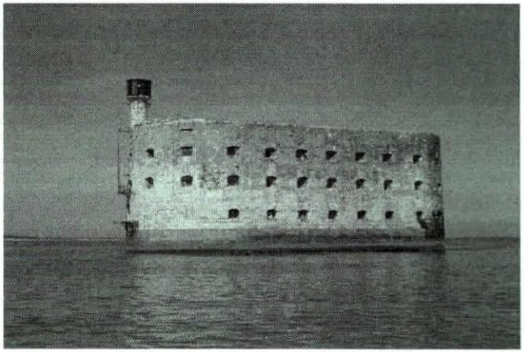
Figure 1 - Fort Boyard
Partie I- Observation du Fort
Avant de se lancer à l'assaut du Fort, les candidats l'observent depuis l'île d'Aix à l'aide de jumelles, sommairement modélisées par une paire de lunettes de Galilée. Chaque lunette comprend deux lentilles, l'une plan convexe, l'autre plan concave.
Q1. Rappeler les lois de Snell-Descartes relatives à la réfraction, au moyen d'un schéma faisant apparaître les grandeurs utiles.
Q2. La figure 2 représente les lentilles plan convexe et plan concave, taillées dans un verre d'indice optique $n>1$ et plongées dans l'air d'indice optique $n_{\text{air }}=1$. Recopier la figure et tracer qualitativement le suivi des rayons au travers du dioptre air/verre, puis du dioptre verre/air. Bien qu'aucun calcul ne soit attendu, détailler la démarche adoptée en utilisant la réponse à la question Q1.
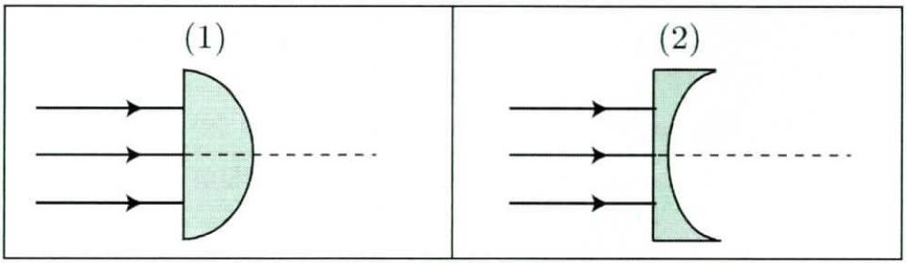
Figure 2 - Lentilles plan convexe (1) et plan concave (2)
Q3. En déduire la nature, convergente ou divergente, de chaque lentille.
Dans la suite, les lentilles sont supposées minces et utilisées dans les conditions de Gauss. Chaque lunette de Galilée est composée d'une lentille ( $L_{1}$ ) de distance focale $f_{1}^{′}>0$ constituant l'objectif de la lunette, et d'une lentille ( $L_{2}$ ) de distance focale $f_{2}^{′}<0$, telle que $\left|f_{2}^{′}\right|<f_{1}^{′}$, constituant l'oculaire (voir figure 3). On note respectivement $O_{1},{ F}_{1}$ et $F_{1}^{′}$ le centre optique, le foyer principal objet et le foyer principal image de l'objectif. De même, on note respectivement $O_{2},{ F}_{2}$ et $F_{2}^{′}$ le centre optique, le foyer principal objet et le foyer principal image de l'oculaire.
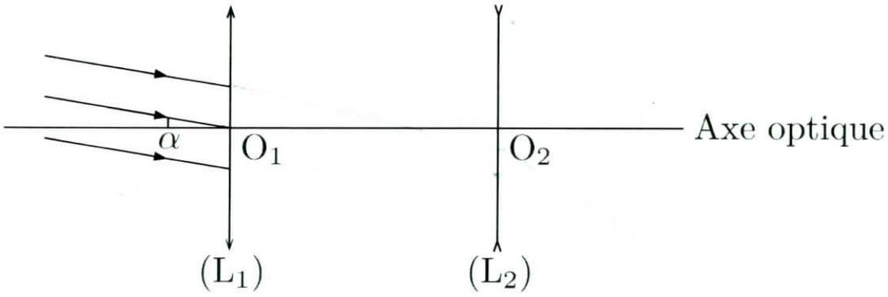
Figure 3 - Schéma optique de la lunette de Galilée
La lunette est réglée de façon à donner une image à l'infini d'un objet à l'infini, ce qui permet à l'observateur d'éviter toute fatigue. Dans ces conditions, la lunette est dite afocale.
Q4. Préciser et justifier la position relative des foyers des lentilles. En déduire l'encombrement $ℓ=O_{1}O_{2}$ en fonction de $f_{1}^{′}$ et de $\left|f_{2}^{′}\right|$.
Q5. Recopier le schéma de la figure 3 et poursuivre le tracé des rayons incidents parallèles faisant un angle $α$ avec l'axe optique et émergeant sous un angle $α^{′}$ avec l'axe optique.
Q6. L'image du Fort à travers les jumelles apparaît-elle droite ou renversée par rapport au Fort observé à l'œil nu? Justifier.
Q7. En se plaçant dans les conditions de Gauss, les angles $α$ et $α^{′}$ sont petits; déterminer l'expression du grossissement de la lunette $G=α^{′}/α$ en fonction de $f_{1}^{′}$ et de $\left|f_{2}^{′}\right|$.
Q8. Compte tenu des valeurs de grossissement et d'encombrement précisées en fin de partie, calculer la valeur des distances focales $f_{1}^{′}$ et $f_{2}^{′}$.
On observe le Fort, de hauteur $h$, depuis l'Île d'Aix située à une distance $d$.
Q9. Sous quel angle le Fort est-il observé à l'œil nu? Sous quel angle est-il observé à travers les jumelles? Vérifier la validité des conditions de Gauss.
Données pour la partie I
Hauteur du Fort Boyard : $h=20 m$
Distance Île d'Aix-Fort Boyard : $d=3,0 km$
Caractéristiques de la lunette de Galilée :
- grossissement : $G=20$
- encombrement : $ℓ=25 cm$
Partie II- Mesure du temps : la clepsydre
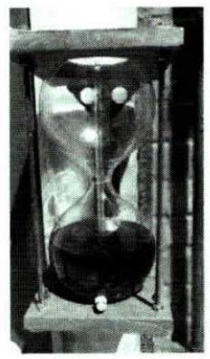
Figure 4 - Clepsydre
Les candidats réalisent des épreuves en durée limitée, mesurée à l'aide d'une clepsydre. Utilisée depuis l'Antiquité, la clepsydre est une horloge reposant sur la vidange d'un récipient contenant de l'eau colorée qui s'écoule à travers un petit orifice sous l'effet de la gravité.
On considère tout d'abord un écoulement d'eau dans un récipient cylindrique, percé d'un orifice en $z=0$ et placé dans l'air atmosphérique à pression $P_{0}$ (voir figure 5 , à gauche). On note $S$ la section du cylindre, $s≪S$ la section de l'orifice, $h(t)$ la hauteur d'eau dans le récipient à l'instant $t,ρ$ la masse volumique de l'eau, $\vec{g}$ l'accélération de la pesanteur, $V(t)$ la vitesse de l'interface eau/air dans le cylindre et $v(t)$ la vitesse de l'eau s'écoulant à travers l'orifice.
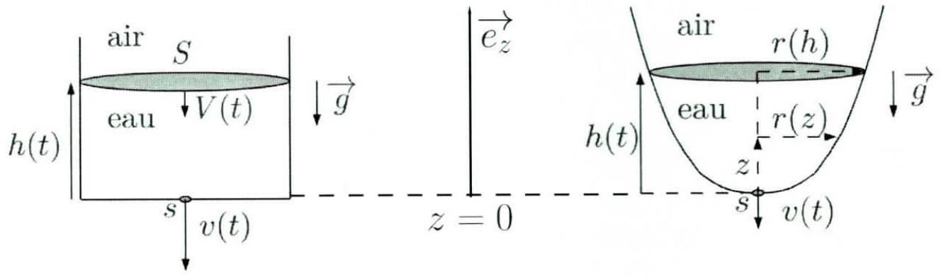
Figure 5 - À gauche : vidange d'un récipient cylindrique. À droite : schéma de la clepsydre
Q10. Rappeler la relation de Bernoulli ainsi que ses conditions d'application. On suppose ces conditions remplies dans la suite.
Q11. En exploitant l'hypothèse $s≪S$, établir l'expression de $v(t)$ en fonction de $g$ et de $h(t)$.
Q12. L'écoulement étant supposé incompressible, en déduire l'expression de $V(t)$ en fonction de $S,s,g$ et de $h(t)$. Préciser qualitativement le sens d'évolution de $V(t)$ lors de la vidange.
On attend d'une horloge à eau que le niveau d'eau baisse à vitesse constante dans le récipient, malgré la diminution du débit dans le temps. On souhaite adapter la forme du récipient afin de satisfaire cette condition (voir figure 5, à droite). Le profil de la clepsydre, à symétrie de révolution, s'écrit :
$$∀z>0, r(z)=Kz^{1/n} \text{ avec } K>0 \text{ et } n∈N^{∗}.$$
Q13. En supposant que l'expression de $v(t)$ obtenue à la question Q11 reste valable, montrer que l'évolution de $h(t)$ est régie par l'équation différentielle:
$$\frac{dh}{ dt}=−\frac{s\sqrt{2g}}{πK^{2}}\frac{\sqrt{h}}{h^{2/n}}.$$
Q14. Sans chercher à résoudre cette équation différentielle, déterminer la valeur de l'entier $n$ en imposant que $dh/dt$ ne dépende pas du temps. En déduire l'unité de $K$.
Q15. Trouver la valeur de $K$ permettant d'assurer une vitesse constante $|dh/dt|=1,0 mm⋅{ s}^{−1}$.
Données pour la partie ll
Accélération de la pesanteur : $g=9,8 m⋅{ s}^{−2}$
Section de l'orifice : $s=1,0{ cm}^{2}$
Partie III- L'épreuve de la cloche
Parmi les épreuves soumises aux candidats, on s'intéresse à l'épreuve de la cloche. Le candidat est attaché debout sur un trapèze, ce dernier faisant initialement un angle de ${20}^{∘}$ par rapport à la verticale. Celui-ci est lâché sans vitesse initiale et décrit un mouvement oscillant. Ses équipiers vont alors tirer sur une corde pour donner de plus en plus d'amplitude au trapèze, tout comme s'ils sonnaient une cloche. Le candidat malmené pourra attraper l'indice qui se trouve suspendu en hauteur à condition que l'amplitude des oscillations soit suffisante. Pour une efficacité maximale, la technique consiste à tirer sur la corde lorsque le trapèze est à son point le plus haut afin d'en augmenter l'amplitude à chaque oscillation.
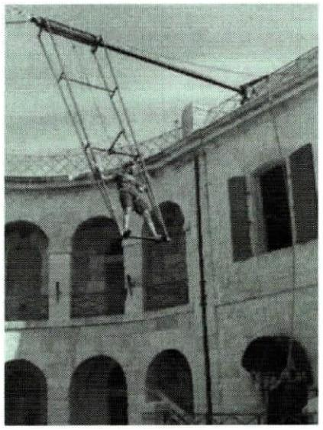
Figure 6 - Épreuve de la cloche
On étudie tout d'abord le mouvement du système {candidat+trapèze}, sans l'intervention des coéquipiers, effectuant des oscillations libres. On modélise la situation par un pendule simple ponctuel M de masse $m$, attaché à l'extrémité d'un fil souple de masse négligeable, inextensible de longueur $ℓ_{0}$ et dont l'autre extrémité O est fixe, plongé dans le champ de pesanteur $\vec{g}=g{\vec{u}}_{x}$ (voir figure 7). Dans le référentiel terrestre $R$ supposé galiléen, le mouvement du point M est plan, sa position étant repérée par l'angle $θ$. On néglige tout frottement. À l'instant initial $t=0$, le pendule est écarté d'un angle $θ_{0}$ et lâché sans vitesse : $\overset{˙}{θ}(t=0)=0$.
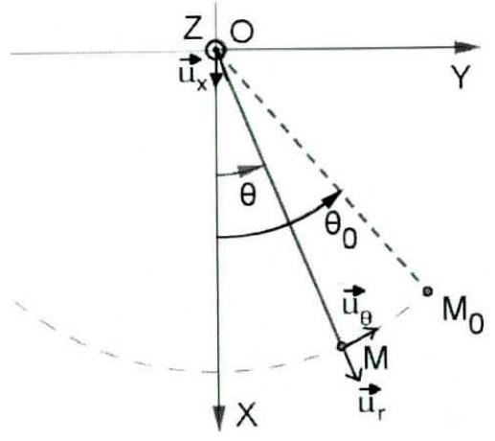
Figure 7 - Pendule simple
Q16. Exprimer les vecteurs vitesse $\vec{v}$ et accélération $\vec{a}$ du point M dans la base polaire $\left\{{\vec{u}}_{r},{\vec{u}}_{θ}\right\}$.
Q17. Expliciter l'énergie potentielle de pesanteur $E_{p}(θ)$ du point M en fonction de $m,g,ℓ_{0}$ et de $θ$. On prendra $E_{p}(θ=π/2)=0$.
Q18. Établir l'équation différentielle vérifiée par $θ$. On posera $ω_{0}=\sqrt{g/ℓ_{0}}$.
Q19. Dans le cas de petits mouvements, déterminer la loi horaire $θ(t)$ et calculer littéralement, puis numériquement la période $T_{0}$ du mouvement.
Afin de tenir compte de l'intervention des coéquipiers, on considère désormais que la longueur du fil, notée $ℓ(t)$, varie dans le temps. On ne se place plus dans le cas de petits mouvements.
Q20. Montrer que l'équation différentielle du mouvement s'écrit à présent :
$$\overset{¨}{θ}+\frac{2\overset{˙}{ℓ}(t)}{ℓ(t)}\overset{˙}{θ}+\frac{g}{ℓ(t)}sin⁡θ=0.$$
Cette équation étant difficile à résoudre analytiquement, on opte pour une approche discrète dans laquelle la longueur $ℓ(t)$ passe instantanément de la valeur $ℓ_{0}(1+α)$ à la valeur $ℓ_{0}(1−α)$ au passage par la verticale, et reprend sa valeur $ℓ_{0}(1+α)$ aux positions extrêmes où sa vitesse s'annule. On a $0<α<1$. Lors d'un mouvement entre $M_{n,1}$ et $M_{n,4}$, le mobile part du point $M_{n,1}$ d'angle non orienté $θ_{n}$ avec une vitesse nulle, et arrive en $M_{n,4}$ d'angle non orienté $θ_{n+1}$ avec une vitesse nulle (voir figure 8 ). Dans la phase retour, le mobile repart de $M_{n+1,1}$ sans vitesse.
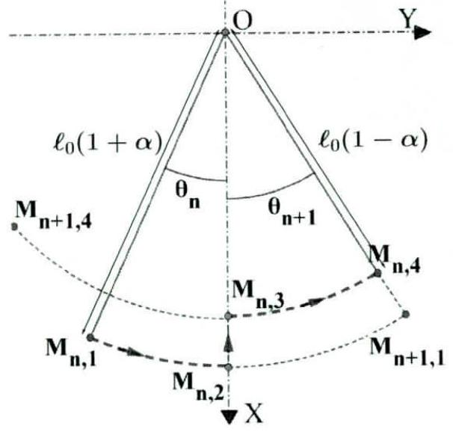
Figure 8 - Pendule de longueur variable
Q21. Que dire de l'énergie mécanique entre les points $M_{n,1}$ et $M_{n,2}$ ? En adaptant le résultat de la question Q17, montrer que la vitesse $v_{n,2}$ au point $M_{n,2}$ lors du passage du mobile par la verticale peut s'écrire :
$$v_{n,2}=\sqrt{2gℓ_{0}β}{\left(1−cos⁡θ_{n}\right)}^{γ}.$$
Préciser l'expression de $β$ en fonction de $α$, ainsi que la valeur de l'exposant $γ$.
Q22. Entre les points $M_{n,2}$ et $M_{n,3}$, on admet que le moment résultant exercé sur le mobile est nul : son moment cinétique est donc conservé. En déduire la vitesse $v_{n,3}$ au point $M_{n,3}$ en fonction de $g,ℓ_{0},α$ et de $θ_{n}$.
Q23. Déterminer alors la relation entre l'angle de montée $θ_{n+1}$ et l'angle $θ_{n}$ sous la forme :
$$1−cos⁡θ_{n+1}={\left(\frac{1+α}{1−α}\right)}^{δ}\left(1−cos⁡θ_{n}\right).$$
Donner la valeur de l'exposant $δ$.
Q24. Montrer que l'amplitude des balancements augmente.
Q25. En remarquant que la suite ${\left(u_{n}\right)}_{n∈N}=1−cos⁡θ_{n}$ est géométrique, exprimer en fonction de $θ_{0}$ et de $α$ le nombre $N$ d'allers-retours permettant au candidat d'atteindre un angle $θ=π/2$ et ainsi d'attraper l'indice. Calculer numériquement $N$ en prenant $θ_{0}={20}^{∘}$ et $α=1/20$.
Données pour la partie III
Accélération de la pesanteur : $g=9,8 m⋅{ s}^{−2}$
Longueur du fil du pendule simple : $ℓ_{0}=7,0 m$
Partie IV - Utilisation d'un colorant : la fluorescéine
Dans l'épreuve de la caserne, le candidat est amené à décrocher un seau rempli d'eau, courir sur un tapis roulant puis vider le contenu du seau dans un réservoir. À chaque remplissage du réservoir, la clé monte dans un tuyau. Si le candidat parvient à récupérer suffisamment d'eau, il peut attraper la clé. Pour rendre l'épreuve plus visuelle à l'écran, l'eau contient un colorant fluorescent vert, la fluorescéine.
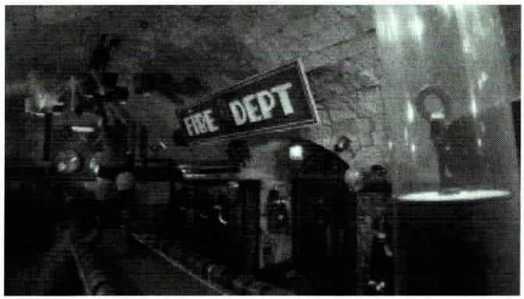
Figure 9 - Épreuve de la caserne
Il est possible de mettre en évidence le phénomène de diffusion de la fluorescéine dans l'eau en microfluidique. Pour estimer quelques ordres de grandeur, on considère tout d'abord un canal microfluidique horizontal de section rectangulaire, de largeur $ℓ=100μ m$ et de hauteur $h=80μ m$, dans lequel s'écoule de l'eau avec un débit volumique $Q=10μ L⋅\overset{−1}{min}$ (voir figure 10, à gauche).
Q26. Calculer numériquement la vitesse débitante (vitesse moyenne) $v_{m}$ dans le canal, en $m⋅s^{−1}$. Rappeler la définition du nombre de Reynolds $Re$, puis estimer sa valeur pour l'écoulement étudié. Qualifier la nature de l'écoulement.
En microfluidique, le mélange entre deux fluides se fait essentiellement par diffusion : on peut donc mesurer un coefficient de diffusion moléculaire. On utilise pour cela un canal comportant une entrée en Y, permettant l'injection collatérale de deux fluides sur une même largeur et au même débit : d'une part, de l'eau pure et, d'autre part, de l'eau colorée par de la fluorescéine (voir figure 10, à droite). Cette configuration permet de réaliser une diffusion des molécules de fluorescéine dans l'eau pure. L'écoulement étant stationnaire et la section constante, il existe une équivalence entre la position $y$ le long du canal et le temps $t$.
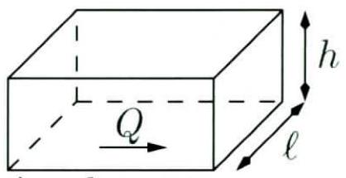
écoulement
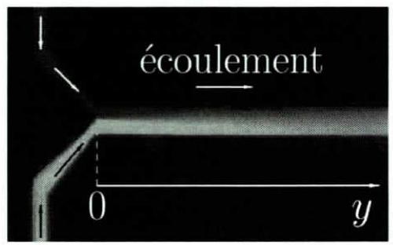
Figure 10 - À gauche : schéma d'un canal de section rectangulaire. À droite : diffusion de la fluorescéine au confluent de deux canaux microfluidiques
De ce point de vue, on note $C(x,t)$ la concentration volumique de fluorescéine à l'abscisse $x$ et à l'instant $t$, exprimée en molécules par mètre cube, et $D$ son coefficient de diffusion. L'origine de l'axe $Ox$ est prise au niveau de l'interface entre les deux fluides à l'instant $t=0$ (voir figure 11). À cet instant, la couche d'eau pure est située dans la zone $x<0$; la couche d'eau colorée, de concentration volumique $C_{0}$, est dans la zone $x>0$. On rappelle la loi de Fick, reliant le vecteur densité de courant volumique de molécules de fluorescéine $\vec{J}$ à leur concentration volumique $C$ :
$$\vec{J}=−D\vec{grad}C$$
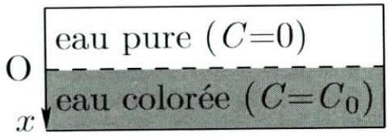
Figure 11 - Schéma de la situation à l'instant $t=0$
Q27. Établir l'équation de diffusion aux dérivées partielles satisfaite par $C(x,t)$, pour $x∈R$.
On admet que la solution de cette équation est de la forme :
$$C(x,t)=A+B\int_{0}^{u}{ }e^{−s^{2}} ds \text{ avec } u=\frac{x}{\sqrt{4Dt}}.$$
Q28. En exploitant les conditions initiales et l'intégrale de Gauss donnée en fin de partie, déterminer les constantes $A$ et $B$ en fonction de $C_{0}$. Que vaut $C(0,t)$ pour $t>0$ ?
Q29. Comment relie-t-on simplement $y$ et $t$ ? En utilisant la durée typique $t^{∗}$ du phénomène de diffusion, dont on rappellera l'expression, prévoir l'influence du débit sur la longueur observable de mélange des deux fluides sur la figure 10.
Données pour la partie IV
Intégrale de Gauss :
$$\int_{−∞}^{0}{ }e^{−s^{2}} ds=\int_{0}^{+∞}{ }e^{−s^{2}} ds=\frac{\sqrt{π}}{2}$$
Propriétés physiques de l'eau:
- Masse volumique : $ρ=1,0⋅{10}^{3} kg⋅{ m}^{−3}$
- Viscosité dynamique : $η=1,0⋅{10}^{−3} Pa⋅ s$
Partie V - Explosion de la cartouche
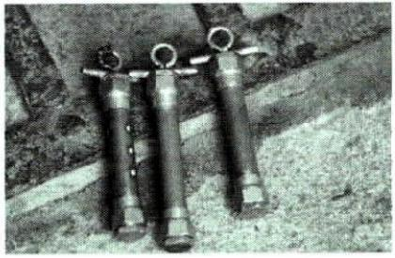
Figure 12 - Cartouches
En fin de partie, les candidats doivent remporter des cartouches en gagnant des épreuves. Une cartouche est constituée d'un tube percé en cuivre contenant une feuille de papier sur laquelle est écrit un indice. Si les candidats ne parviennent pas à récupérer la cartouche dans le temps imparti, elle «explose», détruisant définitivement le papier et le fameux indice. Pour la mise en scène de l'explosion, la cartouche est reliée à un contacteur qui permet d'envoyer une minuscule décharge électrique à distance, provoquant une étincelle qui enflamme instantanément le papier.
On propose de comprendre le principe de fonctionnement du contacteur sur le modèle simplifié du contacteur électromagnétique en translation représenté sur la figure 13. Un circuit magnétique de section constante $S$ est constitué d'un milieu ferromagnétique linéaire doux de perméabilité magnétique relative $μ_{r}$. On note $μ_{0}$ la perméabilité magnétique du vide. La longueur moyenne du noyau est notée $ℓ$ et celle de l'entrefer $x$. On enroule autour de la partie statique du noyau $N$ spires parcourues par un courant d'intensité $I$ constante. La partie mobile du noyau est reliée à un ressort.
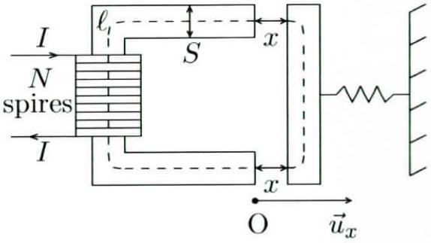
Figure 13 - Schéma du contacteur électromagnétique en translation
Q30. Rappeler la définition d'un milieu ferromagnétique linéaire doux. Donner la relation entre les vecteurs $\vec{B}$ et $\vec{H}$ au sein d'un tel milieu.
Q31. En détaillant les étapes et hypothèses de votre raisonnement, montrer que le champ magnétique dans l'entrefer s'écrit :
$$B(x)=\frac{μ_{0}μ_{r}NI}{ℓ+2μ_{r}x}.$$
Q32. Définir l'énergie magnétique $E_{\text{mag }}(x)$ du système {noyau+entrefer} comme la somme de deux intégrales volumiques exprimées en fonction de $B(x)$, puis la calculer en fonction des paramètres du problème.
Q33. On rappelle que la partie mobile du noyau est soumise à la force :
$$\vec{F}={\left(\frac{∂E_{mag}}{∂x}\right)}_{I}{\vec{u}}_{x}.$$
Expliciter $\vec{F}$ en fonction des paramètres du problème, puis commenter son sens.
Partie VI-Composition chimique du gong
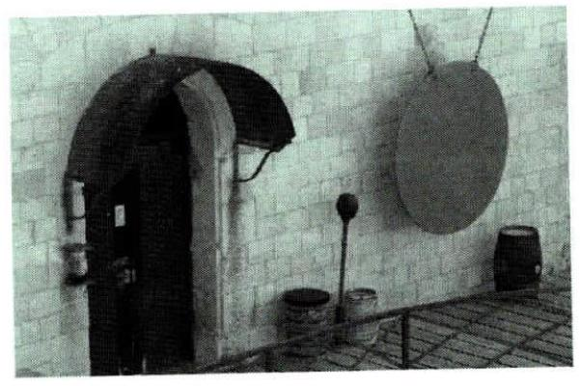
Figure 14 - Gong
Le gong de Fort Boyard permet de matérialiser le temps de l'aventure. Le gong désigne une variété d'instruments de musique de percussion en métal, originaires de l'Asie du Sud-Est. Sa sonorité est, entre autres, liée au matériau utilisé pour sa fabrication : le bronze, alliage de cuivre Cu et d'étain Sn . Cette sonorité dépend du pourcentage d'étain constituant le bronze. Le cuivre pur cristallise dans le système cubique à faces centrées.
Q34. Représenter la maille conventionnelle, puis déterminer le nombre d'atomes de cuivre par maille. En adoptant le modèle des sphères dures indéformables, expliciter la relation entre le paramètre de maille $a$ et le rayon métallique $R_{Cu}$.
Q35. Exprimer la masse volumique du cuivre $ρ$ en fonction des données, puis calculer sa valeur.
Q36. Repérer, puis dénombrer les sites octaédriques dans cette structure. Évaluer numériquement le rayon maximal $R_{o}$ d'un atome étranger pouvant occuper un tel site.
Q37. Le bronze est-il un alliage d'insertion ou de substitution? Justifier.
On propose un protocole expérimental permettant de mesurer le pourcentage massique d'étain du bronze constituant le gong. On plonge un échantillon du gong de masse $m=3,00 g$ dans une solution aqueuse d'acide chlorhydrique ( $H_{\text{(aq) }}^{+},{Cl}_{\text{(aq) }}^{−}$), de volume $V=0,5 L$ et de concentration molaire $C=0,1 mol⋅{ L}^{−1}$. Un gaz se dégage; son volume est mesuré grâce à un tube à dégagement introduit dans une éprouvette graduée remplie d'eau.
La figure 15 représente le diagramme $E$-pH de l'étain, tracé à ${25}^{∘}C$ pour une concentration totale en espèces dissoutes $c_{T}={10}^{−3} mol⋅{ L}^{−1}$. Il fait intervenir les espèces ${SnO}_{2( s)},{Sn}_{(s)},{Sn}_{(aq)}^{2+},{Sn}_{(aq)}^{4+}$, ${SnO}_{3(aq)}^{2−}$ et ${HSnO}_{2(aq)}^{−}$.
Q38. Calculer le nombre d'oxydation de l'élément Sn dans les différentes espèces, puis attribuer à chacune d'elles son domaine d'existence ou de prédominance indiqué en chiffres romains dans le diagramme $E−pH$.
Q39. En utilisant le diagramme et la valeur de $c_{T}$, estimer la valeur du potentiel standard du couple ${Sn}_{(aq)}^{2+}/{Sn}_{(s)}$. Comparer à la valeur donnée en fin de partie.
On superpose au diagramme $E−pH$ de l'étain celui de l'eau, en traits pointillés (voir figure 15), tracé à ${25}^{∘}C$ pour une pression totale en espèces gazeuses $P_{T}=1$ bar.
Q40. Que peut-on dire des domaines de stabilité de ${Sn}_{(s)}$ et $H_{2}O_{(ℓ)}$ ? En déduire l'équation de la réaction qui va se produire si on introduit un morceau d'étain ${Sn}_{(s)}$ dans une solution aqueuse très acide et identifier le gaz qui s'en échappe.
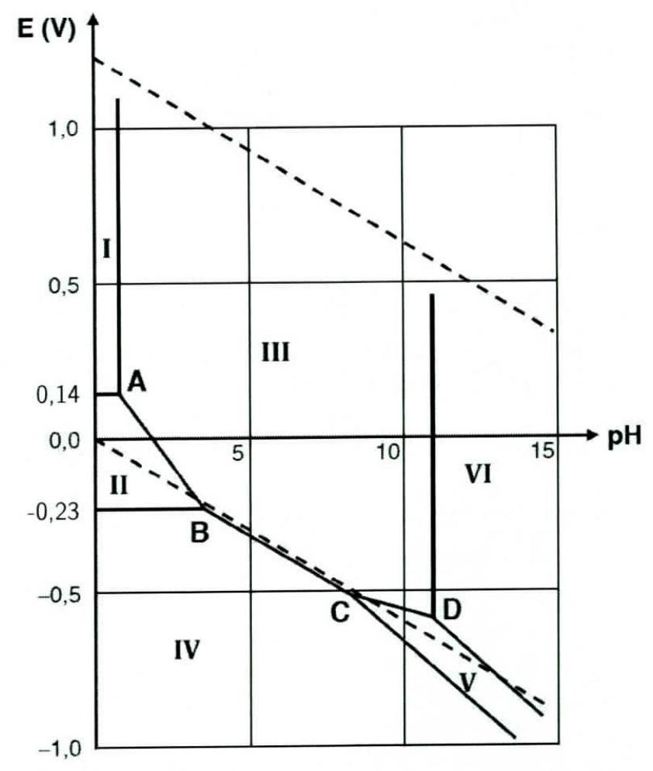
Figure 15 - Diagramme $E$ - pH de l'étain
Par un raisonnement équivalent, on admet que l'introduction d'un morceau de cuivre ${Cu}_{(s)}$ dans une solution aqueuse très acide ne provoque aucune transformation chimique : le cuivre solide est stable dans l'eau en milieu acide.
Q41. Exprimer le volume molaire $V_{m}$ d'un gaz supposé parfait en fonction de sa température $T$ et de sa pression $P$. Calculer numériquement $V_{m}$ à $T=293 K$ et $P=1,013$ bar.
Q42. En appliquant le protocole proposé, on mesure en fin d'expérience un volume de gaz dégagé $V_{f}=153 mL$. En détaillant votre raisonnement, déterminer la masse d'étain $m_{Sn}$ dans l'échantillon de bronze étudié, puis son pourcentage massique d'étain $w_{Sn}$.
Données pour la partie VI
Nombre d'Avogadro: $N_{A}=6,02⋅{10}^{23}{ mol}^{−1}$
Constante des gaz parfaits : $R=8,314 J⋅{ K}^{−1}⋅{ mol}^{−1}$
Propriétés atomiques :
Élément | Cu | Sn
Rayon métallique $(pm)$ | 128 | 151
Masse molaire $\left(g⋅{mol}^{−1}\right)$ | 63,5 | 118,7

Potentiels standard :
 | $${Sn}_{\text{(aq) }}^{2+}/{Sn}_{\text{(s) }}$$ | $$O_{2\text{ (g) }}/H_{2}O_{\text{( }ℓ}$$ | $$H_{\text{(aq) }}^{+}/H_{2\text{ (g) }}$$
$$E^{∘}(V)$$ | $$−0,137$$ | 1,23 | 0

FIN

